Документ предоставлен КонсультантПлюс
Приказ комитета государственной охраны объектов культурного наследия Волгоградской обл. от 22.04.2025 N 95-од "Об утверждении предмета охраны объекта культурного наследия регионального значения "Дом жилой (Общественный пункт охраны порядка)", расположенного по адресу (местонахождение): Волгоградская область, г. Волгоград, ул. Ковровская, д. 20а"

КОМИТЕТ ГОСУДАРСТВЕННОЙ ОХРАНЫ ОБЪЕКТОВ
КУЛЬТУРНОГО НАСЛЕДИЯ ВОЛГОГРАДСКОЙ ОБЛАСТИ

ПРИКАЗ
от 22 апреля 2025 г. N 95-од

ОБ УТВЕРЖДЕНИИ ПРЕДМЕТА ОХРАНЫ ОБЪЕКТА КУЛЬТУРНОГО НАСЛЕДИЯ
РЕГИОНАЛЬНОГО ЗНАЧЕНИЯ "ДОМ ЖИЛОЙ (ОБЩЕСТВЕННЫЙ ПУНКТ ОХРАНЫ
ПОРЯДКА)", РАСПОЛОЖЕННОГО ПО АДРЕСУ (МЕСТОНАХОЖДЕНИЕ):
ВОЛГОГРАДСКАЯ ОБЛАСТЬ, Г. ВОЛГОГРАД, УЛ. КОВРОВСКАЯ, Д. 20А

В соответствии с Федеральным законом от 25 июня 2002 г. N 73-ФЗ "Об объектах культурного наследия (памятниках истории и культуры) народов Российской Федерации", Порядком определения предмета охраны объекта культурного наследия, включенного в единый государственный реестр объектов культурного наследия (памятников истории и культуры) народов Российской Федерации в соответствии со статьей 64 Федерального закона от 25 июня 2002 г. N 73-ФЗ "Об объектах культурного наследия (памятниках истории и культуры) народов Российской Федерации", утвержденным приказом Министерства культуры Российской Федерации от 13 января 2016 г. N 28, Положением о комитете государственной охраны объектов культурного наследия Волгоградской области, утвержденным постановлением Администрации Волгоградской области от 19 декабря 2016 г. N 697-п, приказываю:
1. Утвердить прилагаемый предмет охраны объекта культурного наследия регионального значения "Дом жилой (Общественный пункт охраны порядка)", расположенного по адресу (местонахождение): Волгоградская область, г. Волгоград, ул. Ковровская, д. 20а.
2. Настоящий приказ вступает в силу со дня его подписания.

Председатель комитета
А.Ю.БАЖЕНОВ

Утвержден
приказом
комитета государственной
охраны объектов
культурного наследия
Волгоградской области
от 22 апреля 2025 г. N 95-од

ПРЕДМЕТ ОХРАНЫ ОБЪЕКТА КУЛЬТУРНОГО НАСЛЕДИЯ РЕГИОНАЛЬНОГО
ЗНАЧЕНИЯ "ДОМ ЖИЛОЙ (ОБЩЕСТВЕННЫЙ ПУНКТ ОХРАНЫ ПОРЯДКА)",
РАСПОЛОЖЕННОГО ПО АДРЕСУ (МЕСТОНАХОЖДЕНИЕ): ВОЛГОГРАДСКАЯ
ОБЛАСТЬ, Г. ВОЛГОГРАД, УЛ. КОВРОВСКАЯ, Д. 20А <1>

--------------------------------
<1> Адрес (местонахождение) и наименование объекта культурного наследия указаны в соответствии с актом федерального органа охраны объектов культурного наследия о регистрации объекта культурного наследия в Едином государственном реестре объектов культурного наследия (памятников истории и культуры) народов Российской Федерации.

Предметом охраны объекта культурного наследия регионального значения "Дом жилой (Общественный пункт охраны порядка)", расположенного по адресу (местонахождение): Волгоградская область, г. Волгоград, ул. Ковровская, д. 20а, являются:

N п/п | Элементы предмета охраны | Описание элемента предмета охраны | Иллюстрации
1. | Местоположение и градостроительные характеристики | здание расположено в Ворошиловском районе г. Волгограда;  является элементом, формирующим застройку красной линии ул. Ковровской | 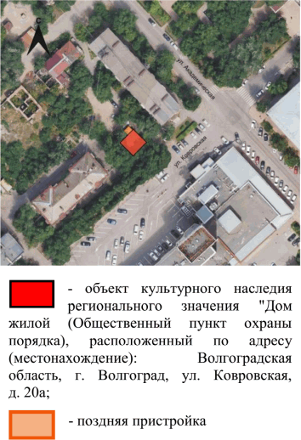
2. | Объемно-пространственная композиция здания | 1-этажный прямоугольный в плане исторический объем здания
3. | Форма крыши | форма крыши - вальмовая, четырехскатная | 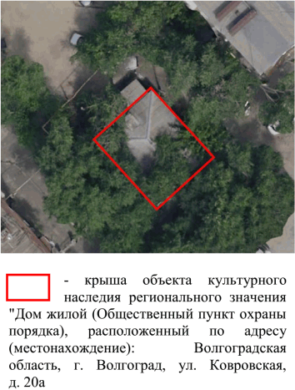
4. | Композиционное и архитектурно-художественное оформление юго-восточного фасада | характер, ритм и размер вертикального и горизонтального членения фасада, его декоративное убранство, включающее следующие элементы:  - раскрепованный цоколь с валиком в нижней части и с бровкой в виде полочки;  - угловые лопатки с рустом;  - фигурный стрельчатый элемент с медальоном в верхней части лопатки (на правом фланге фасада);  - фигурные филенки в рамочном обрамлении в простенках оконных проемов;  - псевдоцентровые перемычки оконных проемов;  - петли для оконных наличников;  - очелья оконных проемов с дентикулами, полочками в виде валиков и фигурными свесами;  - очелье с дентикулами (на правом фланге фасада) | 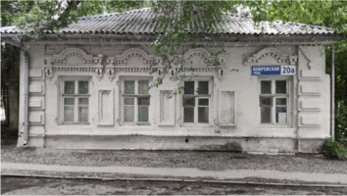  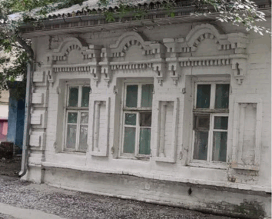
5. | Композиционное и архитектурно-художественное оформление северо-восточного фасада | характер, ритм и размер вертикального и горизонтального членения фасада, его декоративное убранство, включающее следующие элементы:  - раскрепованный цоколь с бровкой в виде полочки;  - угловая лопатка с рустом (на правом фланге фасада);  - гладкая угловая лопатка с петлями от ворот (на левом фланге фасада);  - обрамление заложенных оконных проемов в виде полочек из фигурного кирпича, валиков и боковых наличников с "ушками" | 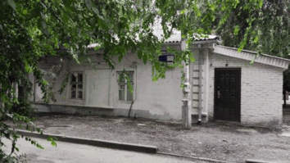  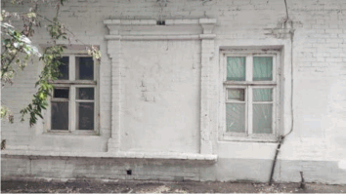
6. | Материалы и характер обработки фасадов | неоштукатуренная, окрашенная кладка стен из керамического кирпича

